Liderazgo de Atletas
Descripción general

¿Qué es el Liderazgo de Atletas?

Si queremos una organización más inclusiva y un mundo más tolerante, se debe permitir y alentar a los y las atletas de Olimpiadas Especiales a que contribuyan más allá del campo deportivo. Una de las formas más poderosas en que hacemos esto es a través del Liderazgo de Atletas, que crea oportunidades para que las personas con discapacidad intelectual y del desarrollo (IDD) desarrollen y demuestren sus habilidades en funciones de liderazgo tanto dentro como fuera de la organización.

El Liderazgo de Atletas se relaciona con personas con discapacidad intelectual y del desarrollo (líderes de atletas de Olimpiadas Especiales) para garantizar que estén preparados para tener éxito en funciones de liderazgo significativas. Esto se hace brindando capacitación en conocimientos y habilidades, experiencia práctica en funciones de responsabilidad y trabajando con líderes sin discapacidad intelectual para desarrollar entornos inclusivos.
"El Liderazgo de Atletas cambia la vida. Puedes cambiar la forma en que ves las cosas y cómo te comunicas con los demás: tener el valor de defender a otros y estar en las primeras filas. Crea líderes". – Nyasha Derera, presidente del Congreso Mundial de Atletas

Principios rectores

Hay tres principios rectores del Liderazgo de Atletas. Estos principios brindan una dirección estratégica y describen qué componentes son necesarios para garantizar que los atletas estén liderando el camino.

PRINCIPIO 1
El primer principio es la educación y creación de conciencia, usando el enfoque de Liderazgo Unificado para desarrollar líderes. A partir del deporte, el Liderazgo Unificado enseña a los líderes (con y sin discapacidad intelectual y del desarrollo) que todos tenemos la responsabilidad de desarrollar líderes diversos. El Liderazgo Unificado enseña a todas las personas, con todas las habilidades, a valorar y aprender unos de otros, y a inspirar el cambio para crear entornos en los que las personas con discapacidades intelectuales y del desarrollo tengan éxito en funciones y trabajos significativos.
No solo estamos cumpliendo con nuestra misión al brindar oportunidades a las personas con discapacidad intelectual y del desarrollo, sino que tener atletas en funciones de liderazgo mejora sus vidas, nos ayuda como organización al tener más atletas líderes para ayudar a llevar a cabo el trabajo diario de Olimpiadas Especiales, y demuestra al mundo que las personas con discapacidades intelectuales y del desarrollo pueden y deben ocupar puestos de liderazgo significativos. No solo es lo correcto, también es un buen negocio.

PRINCIPIO 2
Es importante que todos los y las atletas que no pertenecen a Olimpiadas Especiales reconozcan que los atletas tienen la opción de elegir cómo y dónde lideran en Olimpiadas Especiales. Este es su programa; el equipo y los voluntarios están aquí para apoyarlos. Sin embargo, para que tengan éxito, necesitan recibir capacitación en las áreas en las que eligen desarrollarse.
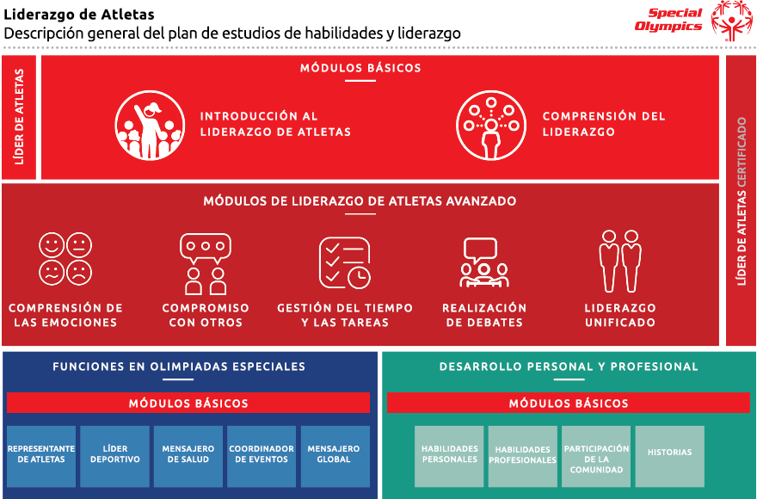

El plan de estudios de habilidades y liderazgo para Liderazgo de Atletas está diseñado para brindarles a los y las atletas la capacitación en liderazgo, así como el desarrollo personal y profesional que puedan aplicar a funciones de liderazgo en su programa, comunidad y lugar de trabajo.

El plan de estudios consta de dos módulos básicos y una serie de módulos adicionales diseñados para preparar a los y las atletas para las oportunidades de liderazgo dentro y fuera de Olimpiadas Especiales. Comenzarán completando Introducción al Liderazgo de Atletas y Comprensión del liderazgo y pueden continuar su recorrido de desarrollo de liderazgo con cinco módulos de Liderazgo Avanzado, funciones de las Olimpiadas Especiales y Desarrollo Personal y Profesional.

PRINCIPIO 3
Los y las atletas de Olimpiadas Especiales tienen el poder de cambiar el mundo a través del deporte; ese es el principio básico de la organización. Pero, muy a menudo, la programación y las oportunidades para las personas con discapacidad intelectual y del desarrollo nos involucran (equipo, voluntarios, familias, sociedad) haciendo algo para ellos (personas con discapacidad intelectual y del desarrollo). El Liderazgo de Atletas les enseña a nuestros atletas a obtener el conocimiento y la confianza para liderar el trabajo programático. Esta es su organización, estamos aquí para apoyarles.

Hay varios niveles o maneras de relacionarse con atletas de Olimpiadas Especiales. Queremos asegurarnos de que el liderazgo del Movimiento, especialmente aquellos sin discapacidad intelectual y del desarrollo, estén explorando maneras de empoderar a los y las atletas para que lideren y contribuyan.
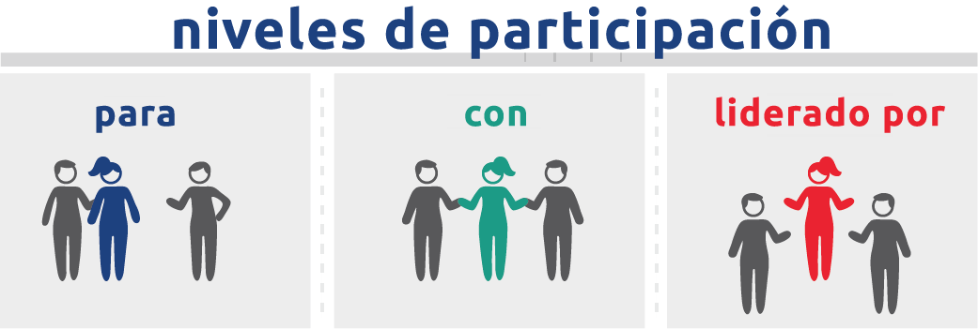

Ninguna persona lo va a experimentar de la noche a la mañana, pero es un avance. Juntos podemos darnos cuenta del potencial y el poder de la transición de un movimiento para atletas, hacia los atletas, a liderado por atletas.

